
事奉同工
03/23/14 | 本 主 日 |  | 下 主 日
03/23/14 | 華 語 | 粵 語 | 華 語 | 粵 語
會前敬拜 | 吳鴻銘 |  | 封德成
會前禱告 | 江世明 | 陳志英 | 石 泉 | 許啟智
司 會 | 江世明 | 陳志英 | 石 泉 | 許啟智
領 詩 | 吳雅筑 | 陳志英 | 江世明 | 許啟智
司 琴 | 吳雅筑 | 钟健恩 | 樊曼文 | 李思明
翻 譯
招 待 | 邵 芬 | 吕淑明 | 邵 芬 | 吕淑明
 | 孫 旭 | 關秀鳳 | 孫 旭 | 關秀鳳
 | 周芬玲 |  | 周芬玲
 | 林氕爾 |  | 林氕爾
新人招待 | 孫 川 | 李曼梨 | 孫 川 | 李曼梨
接 待 | 陳世冠 | 李曼梨 | 葉 伟 | 李曼梨
音 響 | 李 錚 | 李啟榮 | 李 錚 | 李啟榮
音 響 | 李 錚 | 危治翮 | 李 錚 | 危治翮
清 潔 | 粵語團契 |  | 粵語團契
育嬰室 | 王辰雨 张伏宁  杨冬芝 |  | 張海遙 項開華  成 艷

上主日人數及奉獻
華語Mandarin | 210 | 常費General Fund | $ 12,289.50
粵語Cantonese | 53 | 宣道Mission Fund | $ 200.00
英語English | 99 | 慈惠基金
兒童Children | 64 | 代轉External Transfer
嬰兒Infants |  | 青少年短宣 | $ 3,200.00
 |  | 特別收入 | $ 1,780.00
 |  | 特別基金
總計Total | 426 | 總計Total | $ 17,469.50

奉獻
本週經文背誦 (12/15/2013)
路加福音2:
上週經文背誦(12/08/2013)
哥林多前書13:1
我若能說萬人的方言，並天使的話語，卻沒有愛，我就成了鳴的鑼，響的鈸一般。

經 常 費 | 上週奉獻 $ 12,289.50
經 常 費 | 累積奉獻 $ 127,833.08
宣 教 基 金 | 累積奉獻 $ 12,060.00
宣 教 基 金 | 奉獻目標 $ 100,000.00

2014

課程名稱 | 語言 | 教師 | 教室
長青讀經 | 國 | 卓建青老師  封德成老師 | B110
福音真理 | 國 | 劉靈老師 | 交誼廳
信仰造就 | 國 | 鍾興政傳道  陳侶君師母 | B107
信仰成長 | 國 | 江世明老師  石泉老師  李東源老師 | B110
詩篇選讀 | 國 | 許基康老師  林書怡老師 | B204
福音書 | 國 | 謝穎剛長老  何若定老師 | B208
基督教倫理學 | 國 | 沈祖源老師 | 神學中心
創世記 | 粵 | 雲啟德老師  李兆生老師  許啟智老師 | 粵語禮堂
福音真理 | 粵 | 周毅敦老师  黄永辉老师 | A109
Parent & Youth: Growing Together in the Lord | 英 | 青少年家長 | A223
On Target: Sermon Discussion | 英 | 馬德諾牧師 | A216
週間聚會
禱 告 會 | 主日：9:15am~9:45am
禱 告 會 | 週三：7:45pm~9:00pm  出席人數: 14
團 契  小 組 | 週五：7:30pm~9:30pm
團 契  小 組 | 華語團契 粵語團契 青少年LYF  兒童AWANA 嬰兒照顧
姊妹查經小組 | 週三：9:30am~11:30am嬰兒照顧  出席人數: 8
晨光長者團契 | 週三：10:00am~12:00pm午餐供應  出席人數: 40

粵 語 堂 崇 拜 程 序
2014年3月23日
10:00am - 11:30am
宣召 | 詩篇67 |  |  |  |  |  |  |  | 司會
詩歌讚美 |  |  | 1. 宣告 |  |  |  |  | 敬拜團
 |  |  | 2. 因為愛
 |  |  | 3. 親愛耶穌
 |  |  | 4. 復興我
祈禱 |  |  |  |  |  |  |  |  | 司會
奉獻 | 堅定相信 |  |  |  |  |  |  |  | 會眾
啟應文 | 以弗所書4:25-32 |  |  |  |  |  |  | 會眾
證道 |  | 新人新表現 |  |  |  |  | 張國森長老
回應 |  | 向高處行 |  |  |  |  | 陳錦儀傳道
經文背誦 |  |  |  | 以弗所書4:32 |  |  | 陳錦儀傳道
歡迎 / 報告 / 代禱 |  |  |  |  |  | 陳錦儀傳道
頌讚 | #536三一頌 |  |  |  |  |  |  |  | 會眾
祝福 |  |  |  |  |  | 陳錦儀傳道
阿們頌 | # 532 |  |  |  |  | 會眾
本週經文背誦 (03/23/2014)
以弗所書4:32
并要以恩慈相待，存怜悯的心，彼此饶恕，正如神在基督里饶恕了你们一样。

上週經文背誦(03/16/2014)
馬可福音 10:45
因為人子 來，並不是要受人的服 事，乃是要服事人，並且要捨命，作多人的贖價。

學習基督僕人心志

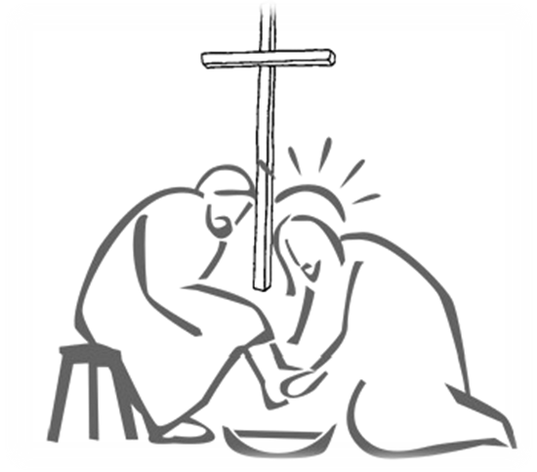

腓立比書2:5~9

羅威爾華人聖經教會
Chinese Bible Church of Greater Lowell
197 Littleton Rd, Bldg B, Chelmsford, MA 01824
Tel:(978)256-3889, (978)256-6276; Fax:(978)256-0056

Website: www.cbcgl.org

E-mail:office@cbcgl.org
“凡勞苦擔重擔的人,可以到我這裡來,我就使你
們得安息” 馬太福音十一章28節

“Come to me, all you who are weary and
burdened, and I will give you rest. ”

Matthew 11:28

主日崇拜  Sunday  Worship | 華 語 粵 語 英 語  Mandarin Cantonese English | 10:00am
主日學  Sunday  School | 華 語 粵 語 英 語  Mandarin Cantonese English | 11:30am

傳道人 Minister
劉錦樞牧師 (主任) Rev. Gene C. Liu (978-371-1824)
馬德諾牧師 Rev. Steven MacDonald (425-623-3897)
衛拿單牧師 Rev. Nathan Willems (978-844-2896)
鮑 文傳道 Min. Steven Bowman (617-775-8704)
鍾興政傳道 Min. James Chung (978-468-0292)

